
SQL artiketak (ACCESS ERABILITA)

- Kontsultatu Ikasleentzat_Etxebide_SQL.mdb datu basetik, bezeroaren izena eta abizena bezeroak taulatik

SELECT nombre, apellido1
FROM bezeroak;

- Konsultau propiedades taulatik cod_propiedad, herria, tipo eta zabalera, baina Galdamesekoak eta Casa direnak
SELECT cod_propiedad, herria, Tipo, zabalera
FROM propiedades
WHERE Tipo = “Casa” AND Herria = “Galdames”;

- Propiedades taulatik, kontsultatu komun bat baino gehiago, hiru gela edo gehiago eta txaletak diren propietateak, bistaratu kodigo propiedad bakarrik.
SELECT cod_propiedad
FROM Propiedades
WHERE komunak > 1 AND gelak > 3 AND Tipo = “Chalet”;

- Propiedades taulatik kontsultatu, garajeak dituzten txaletak eta ordenatu zabalera eramuaren arabera. Bistaratu cod-propiedad, tipo, zabalera eta herria eremuak.
SELECT cod_propiedad, Tipo, zabalera, herria
FROM Propiedades
WHERE garaje
ORDER BY zabalera;

- Bezeroak taulatik kontsultatu, fecha de contrato 1/1/2000tik 31/12/2000ra. Bistaratu nombre eta apellido eremuak.
SELECT nombre, Apellido1
FROM bezeroak
WHERE Fecha_contrato BETWEEN #1/1/2000# AND #31/12/2000#;

- Alkilerra duten bezeroak kontsultatu, ordenatu abizenagatik. Bistaratu abizena, izena eta alkilerra
SELECT Nombre, Apellido1, Alquiler
FROM bezeroak
WHERE Alquiler IS NOT NULL
ORDER BY Apellido1;

- Abizenean ZA-rekin hasten diren bezeroak kontsultatu. Bistaratu izena eta abizena
SELECT Nombre, Apellido1
FROM bezeroak
WHERE Apellido1 LIKE “ZA*”;

- Propiedades taulatik kontsultatu, cod_cliente eremuan, M letra dituztenak eta tipo casa direnak. Bistaratu tipo, zabalera, cod_cliente, eta ordenatu zabaleragatik.

- Kontsultatu propiedades taulatik, tipo bakoitzeko zenbat propiedade dauden. Bistaratu tipo eta kopurua eremua
SELECT COUNT(Tipo) AS kopurua, Tipo
FROM Propiedades
GROUP BY Tipo;

- Propiedades taulatik kontsultatu, herri bakoitzean zenbat propiedade dauden

SELECT COUNT(herria) AS kopurua, herria
FROM Propiedades
GROUP BY herria;

- Propiedades taulatik kontsultatu, kontsultatu tipo bakoitzeko propietateak dituzten zabaleraren batezbestekoa
SELECT AVG(zabalera) AS bataz_besteko_zabalera, Tipo
FROM Propiedades
GROUP BY Tipo;

- Propiedades taulatik kontsultatu, 2 gelako zenbat propiedade dauden, 3 gelakoak zenbat…
SELECT COUNT(Tipo) AS PropietateKop, gelak
FROM Propiedades
GROUP BY gelak;

- Propiedades taulatik kontsultatu, herri bakoitzeko zein den propietaterik zabalena eta txikiena
SELECT MAX(zabalera) AS PropietaterikZabalena, MIN(zabalera) AS PropietaterikTxikiena, herria
FROM Propiedades
GROUP BY herria;

- Kontsultatu propiedades taulatik, propietate tipo bakoitzeko, batezbesteko zabalera. Bistaratu 110m² baino handiagoak, eta ordenatu handitik txikira.
SELECT AVG(zabalera) AS BatezBestekoZabalera, Tipo
FROM Propiedades
GROUP BY Tipo
HAVING (AVG(zabalera) >= 110)
ORDER BY AVG(zabalera) DESC;
Praktika1 Taula:

- Productos taulatik kontsultatu, kategoria bakoitzeko precio por unidad eremuaren batazbestekoa, unidad en existencia eremuaren batuketa. Bistaratu bakarrik batezbestekoa 30 baino handiagoak diren kategoriak.
SELECT AVG(PrecioUnidad) AS PromedioPrecioUnidad, SUM(UnidadesEnExistencia) AS SumaUnidadesEnExistencia, IdCategoría
FROM Productos
GROUP BY IdCategoría
HAVING (AVG(PrecioUnidad) >=30)

15’.- Clientes taulatik kontsultatu, kargu ezberdin bakoitzeko dauden kliente kopurua, ordenatu kargutik handitik txikira
SELECT CargoContacto
COUNT(IdCliente) AS KlienteKop
FROM Clientes
GROUP BY CargoContacto
ORDER BY CargoContacto DESC;

Kopiatu saretik eta Itsatsi zure ordenagailuan URRESTI empresa inmobiliarioa DBa eta SQL bidez egin kontsulta hauek:

16) ETXEBIZITZA taulatik erosi diren gipuzkoako etxebizitzak kontsultatu. Biztaratu EtxebizitzaId, herria eta m2. Ordenatu azken eremu honengatik handitik txikira. Gorde kontsulta Ariketa16 izenarekin.
SELECT EtxebizitzaId, herria, m2
FROM Etxebizitza
WHERE erosi AND Probintzia = “Gipuzkoa”
ORDER BY m2 DESC;

Emaitza:
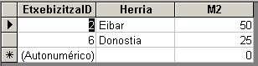

17) ETXEBIZITZA taulatik kontsultatu probintzia bakoitzeko etxebizitzek duten prezioaren batez bestekoa. Biztaratu bakarrik prezioaren batez bestekoa 300000 baino txikiagoa duten probintziak. Agertu behar diren eremuen izenak emaitzan dauden bezalakoak izan behar dira. Gorde kontsulta Ariketa17 izenarekin.
SELECT probintzia, AVG(prezioa) AS Batez_bestekoa
FROM Etxebizitzak
GROUP BY probintzia
HAVING (AVG(prezioa) <= 300000)

Emaitza:
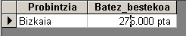

18) ETXEBIZITZA taulatik kontsultatu mota bakoitzeko zenbat etxebizitza dauden eta mota bakoitzaren prezio guztira. Biztaratu bakarrik prezioaren guztira 500000 edo handiagoa duten etxebizitza motak. Agertu behar diren eremuen izenak emaitzan dauden bezalakoak izan behar dira.

SELECT mota AS “Etxebizitza mota”, COUNT(mota) AS “Etxebizitza kopurua”, SUM(prezioa) AS “Guztira mota bakoitzeko”
FROM Etxebizitzak
GROUP BY mota
HAVING (SUM(prezioa) >= 500000)
Emaitza:
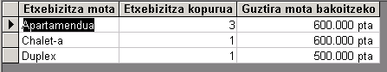

19) ETXEBIZITZA taulatik kontsultatu gipuzkoan saldu diren eta egoera onean egon diren etxebizitzak. Biztaratu emaitzan agertzen diren eremuak bakarrik.

Emaitza:
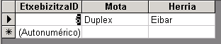

SELECT EtxebizitzaID, MOTA, Herria
FROM Etxebizitzak
WHERE Probintzia = “Gipuzkoa” AND Bestelakoak = “Egoera onean” AND saldu

20) Bezero bakoitzak erosi duen etxebizitza kontsultatu. Agertu behar diren eremuen izenak emaitzan dauden bezalakoak izan behar dira.

Emaitza:
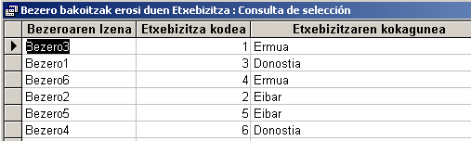

SELECT bezeroak.izena, etxebizitzak.EtxebizitzaID, etxebizitzak.Herria
FROM Bezeroak
INNER JOIN etxebizitzak
ON bezeroak.NAN= etxebizitzak.NAN;

21) Ermuako bezeroek erosi duten etxebizitza kontsultatu. Agertu behar diren eremuen izenak emaitzan dauden bezalakoak izan behar dira.

Emaitza:
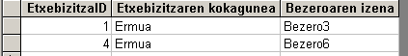

25) Etxebizitza garestienaren izena eta mota
SELECT MAX(prezioa) AS prezio_garestiena, mota
FROM Etxebizitzak
ERROR, EZ DAKI NONDIK ATERA BEHAR DUEN MOTA. FUNTZIOA EGITEAN TAULA OSOKO FUNTZIOA DELAKO eta taula guztia grupo bat bezala hartzen duelako, EZ DAGOELAKO GROUP BY BAT (grupo indibidualak egiteko). GROUP BY BAZEGOEN, ONDO EGINGO ZUEN.
SELECT mota, Prezioa
FROM Etxebizitzak
WHERE Prezioa = (
SELECT MAX(prezioa) AS prezio_garestiena
FROM Etxebizitzak
)

22) Kontsultatu zein den Etxebizitzarik garestienaren prezioa.
Emaitza:
SELECT MAX(prezioa) AS prezio_garestiena
FROM Etxebizitzak

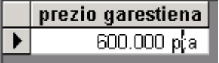

26) Kontsultatu zein den Etxebizitzarik garestienaren prezioa.Gainera kontsultan EtxebizitzaID eta mota ere agertu beharko dira. (KONTUZ ariketa honekin!).

SELECT EtxebizitzaID, mota, Prezioa
FROM Etxebizitzak
WHERE Prezioa = (
SELECT MAX(prezioa) AS PrezioGarestiena
FROM Etxebizitzak
);
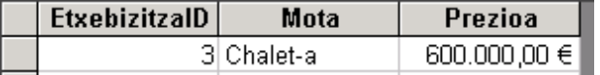

27) Kontsultatu zein bezero den etxebizitzarik garestiena saldu duena.
(KONTUZ ariketa honekin!).
Emaitza:
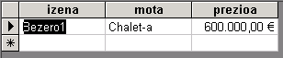

SELECT Bezeroak.Izena, Etxebizitzak.mota, Etxebizitzak.Prezioa
FROM Bezeroak
INNER JOIN Etxebizitzak
ON Bezeroak.NAN = Etxebizitzak.NAN
WHERE Prezioa = (
SELECT MAX(prezioa) AS PrezioGarestiena
FROM Etxebizitzak
);
28)Kontsultatu etxebizitza guztien prezioaren bataz bestekoa baino garestiagoak direnen etxebizitzaId, mota eta prezioa. (KONTUZ hemendik aurrera).
SELECT etxebizitzaId , mota, Prezioa
FROM Etxebizitzak
WHERE Prezioa > (
SELECT AVG(prezioa) AS prezio_batazbeste
FROM Etxebizitzak
)

Emaitza:

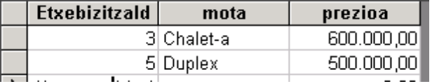
29) Kontsultatu erosi den etxebizitzarik merkeenaren prezioa, mota, bezeroaren izena, eta telefonoa.
SELECT etxebizitzak.Prezioa, etxebizitzak.mota, bezeroak.izena, bezeroak.telefonoa
FROM bezeroak
INNER JOIN Etxebizitzak
ON Bezeroak.NAN = Etxebizitzak.NAN
WHERE etxebizitzak.Prezioa = (
SELECT MIN(prezioa) AS prezio_merkeena
FROM Etxebizitzak
)

Prezioa | Mota | Bezeroaren izena | Telefonoa
150000 | Apartamendua | Bezeroa4 | (238)-753453

30) Kontsultatu zenbat etxebizitza saldu eta zenbat erosi diren
SELECT erosi, COUNT(erosi) AS kopurua
FROM Etxebizitzak
GROUP BY erosi

Erosi | Kopurua
x | 4
 | 3

31) Kontsultatu zein herritan dagoen etxebizitzarik txikiena

Neurria m2 | EtxebizitzaID | Herria
25 | 6 | Donostia

SELECT EtxebizitzaID, Herria, m2
FROM Etxebizitzak
WHERE m2 =(
SELECT MIN(m2)
FROM Etxebizitzak
);

32) Kontsultatu herri baokitzeko etxebizitzen artean, bataz besteko neurria (m2) 120 baino txikiagoa dutenak. Ordeantu neurriaren arabera handitik txikira
SELECT Herria, AVG(m2) AS Bataz_besteko_zabalera
FROM Etxebizitzak
GROUP BY Herria
HAVING AVG(m2) < 120
ORDER BY AVG(m2) DESC;
Herria | Bataz besteko zabalera
Donostia | 87,5
Eibar | 87,5
Ermua | 85

33) Sortu ikasleak1 taula

IKALEAK1
Ik_Kod | Texto (6)
Izena | Texto (20) derrigorrez
Abizena | Texto (30) derrigorrez
Jaiotza data | Date

34) Suposatu ikasle batzuk auto batzuk dituztela, litekeena da, ikasle batek autorik ez edukitzea edo auto bat baino gehiago izatea, baina auto bat beti izango da ikasle batena. Egin beharrekoa:
- Marraztu E/R diagrama

- Eredu erlazionala

- DDL bitartez sortu eta erlazionatu bi taulak

35) Kontsultatu ikasleak dituzten auto zuriak:
Izena | Matrikula
Jon | 1111AAA
Jon | 4444DDD

36) Kontsultatu ikasle bakoitzak zenbat auto dituen
Ik_Kod | Auto Kopurua
IK1 | 2
IK2 | 2

37) Gehitu erregistro hauek ikasle taulan
IK3 | URKO | MENDIBIL | 1/1/1980
IK4 | JOSEBA |  | 15/8/1981

38) Eguneratu IK4 ikaslea eta jarri Santos abizena

39) Borratu IK3 ikaslea taulatik

40)Borratu IK1 ikaslea taulatik. Zer gertatzen da autoak taulan?

41) Liga batean futbol talde batzuk parte hartzen dute. Talde bakoitzean jokalari batzuk parte hartzen dute. Suposatu jokalari batek talde baten parte hartzen duela
- Entitate erlazioa

- Eredu erlazionala

- Sortu taula SQL-tik

- Erlazionatu Accesseko ingurune grafikoan

42) Aurrelariak (Delanteros) diren jokalariak, euren taldeak eta zelaia bistaratu

Ismael | Urzaiz | Athletic de Bilbao | San Mames
Darko | Kovacevic | Real Sociedad CF | Anoeta
Gari | Uranga | Real Sociedad CF | Anoeta

43) Kontsultatu Portu bakoitzeko zenbat jokalari dauden
Jokalarien postuak | Kopurua
DC | 2
LAD | 1
LAI | 1
D | 1
MC | 1

44) Gehitu Golak eremua eta fitxa eremua jokalariak taulan

45) Eguneratu jokalarien golak

46) Sartu futbola.mdb datu basean.Sartu ingurune grafikoan eta ezabatu JOKALARIAKIAK eta TALDEAK taulen artean dagoen erlazioa.

47) Erlazionatu SQL sententziak erabiliz JOKALARIAKIAK eta TALDEAK taulak. Horretarako JOKALARIAKIAK taulan badago atzerriko gako bat TALDEAK taularekin erlazionatzen duena. Hau dela eta, JOKALARIAKIAK taula aldatu (ALTER TABLE) egin beharko duzu.

48) Kontatu talde bakoitzeko jokalariek sartu dituzten golen batuketa.
Emaitza:
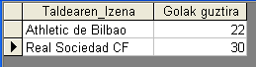

49)Kontsultatu zein edo zeintzuk diren golik gehien sartu dituzten jokalariak. Bistaratu emaitzan agertzen diren eremuak.
Emaitza:
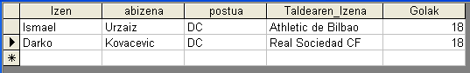

50) Sartu Hotela.mdb datu basean. Bertan bi taula erlazionatuta ditugu. Sartu ingurune grafikoan eta ezabatu BEZEROAK eta LOGELAK taulen artean dagoen erlazioa.

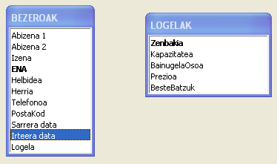

51) Erlazionatu SQL sententziak erabiliz BEZEROAK eta LOGELAK taulak. Horretarako BEZEROAK taulan badago atzerriko gako bat LOGELAK taularekin erlazionatzen duena. Hau dela eta, BEZEROAK taula aldatu (ALTER TABLE) egin beharko duzu.

52) Bistaratu LOGELAK taulatik zen den gelarik merkeena. Bistaratu emaitzan agertzen diren bezalako eremuak:
Emaitza:
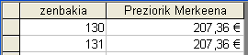

53) Kontsultatu zeintzuk bezero egon diren jacuzzia duten logelaren baten. Bistaratu emaitzan agertzen diren bezalako eremuak:
Emaitza:
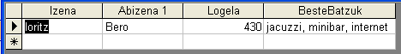

54)

